**基于51单片机的简易智能时钟程序设计**

**客观题**

1.CS-51单片机在同一优先级的中断源，同时申请中断时，单片机首先响应下

列哪个中断源的请求 （）。

A.串口中断     B.定时器0中断

     C.定时器1中断           D.外部中断0

2.8051单片机的P0口，当使用外部存储器时它是一个 （） 。

         A.传输高8位地址口       B.传输低8位地址口

         C.传输高8位数据口       D.传输低8位地址/数据口

3.数码管动态扫描的程序设计一般需要“消隐”动作，才能保证显示效果清晰，

下面基于CT017D竞赛板的数码管显示代码片段中第 （）  行是用来实现“消隐”功能的。

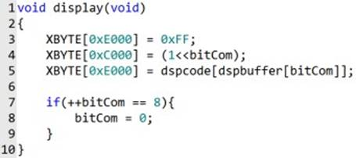

A.第3行    B.第4行

C.第5行    D.第8行

4.在 C51 中以下哪种数据类型能够表达的数值最大（）。

A. char B. long

C. int D. float

5.下列语句中，可将单片机P2口低三位状态取反的是（）。

A. P2 &= 0xF8        B. P2 = ~P2

       C. P2 ^= 0x07          D. P2 |= 0x07

6.串口通信用波特率表示数据的传输速度，波特率表示的是（）。

A.  帧/秒     B. 字符/秒

C. 字节/秒    D. 位/秒

7.关于 51 单片机，以下说法中错误的有（）。（多选题）

A. 单片机数据存储器和程序存储器扩展的最大范围是一样的。

B．串口数据发送和接收缓冲器均为 SBUF，不能够同时发送和接收数据。

C. 为消除按键产生的抖动，可以采用软件和硬件两种办法。

D. 单片机上电复位后，片内数据存储器的内容均为 00H。

8.在51单片机中，下列寄存器与定时器工作模式配置无关的有（）。（多选题）

A.AUXR          B.SCON

C.TCON          D.PCON

**程序题**

**一．程序框图**

数码管显示

单片机

DS18B20

LED指示灯

独立按键输入

1. **功能描述**

2.1 功能概述

1）通过获取DS18B20温度传感器的温度数据，完成温度测量功能。

2）通过数码管完成题目要求的显示功能。

3）通过按键完成题目要求的界面切换和设置改变功能。

4）通过LED1完成题目要求的闹钟功能。

2.1 显示界面

1）时间或闹钟显示界面

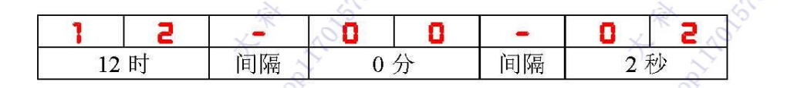

2）温度显示界面

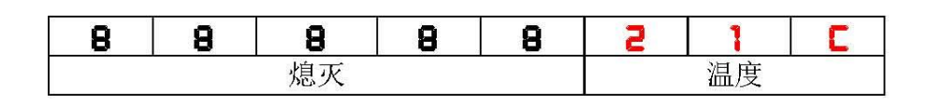

2.2 按键功能

1）在显示状态下，按键K1定义为切换显示界面，每当按键1按下切换界面

时间显示界面

闹钟显示界面

温度显示界面

在“时钟设置”或“闹钟设置”状态下，按键K1定义为切换待调整的时，分，秒，选中的部分以1HZ的频率闪烁。

秒

时

分

2）按键K2定义为“加”按键，在“时钟设置”或“闹钟设置”状态下，每次按下该按键当前选择的单元（时，分或秒）增加一个单位。（注意边界限值）

3）按键K3定义为“减”按键，在“时钟设置”或“闹钟设置”状态下，每次按下该按键当前选择的单元（时，分或秒）减少一个单位。（注意边界限值）

4）按键K4定义为状态切换按键，每次按下切换状态。进入时间设置状态时，数码管显示当前设置的时间；进入闹钟设置状态时，数码管显示当前设置的闹钟时间。

显示状态

时间设置状态

闹钟设置状态

2.3） 闹钟提示功能

当时间为设定的闹钟时间时，LED1以5HZ的频率闪烁，持续两秒。

2.4）其他要求

1.按键应做好消抖处理，避免出现一次按键动作导致功能多次触发的问题。

2.按键动作不影响数码管显示和温度数据采集。

3.K2，K3按键仅在“时间设置“和”闹钟设置“状态下有效。

4.设点的时间或闹钟时间在退出设置界面时生效。

2.5）初始状态说明

1.LED1处于熄灭状态

2.处于显示状态下

2.处于时间显示界面下